IUV-5G更新内容如下

1. 小区业务开通更新
2. DU-DU功能配置-接纳控制，三个小区通需要添加三条，门限值可以自定义设置，在接入时，小区既有用户数加上接入终端不可超过相关门限。

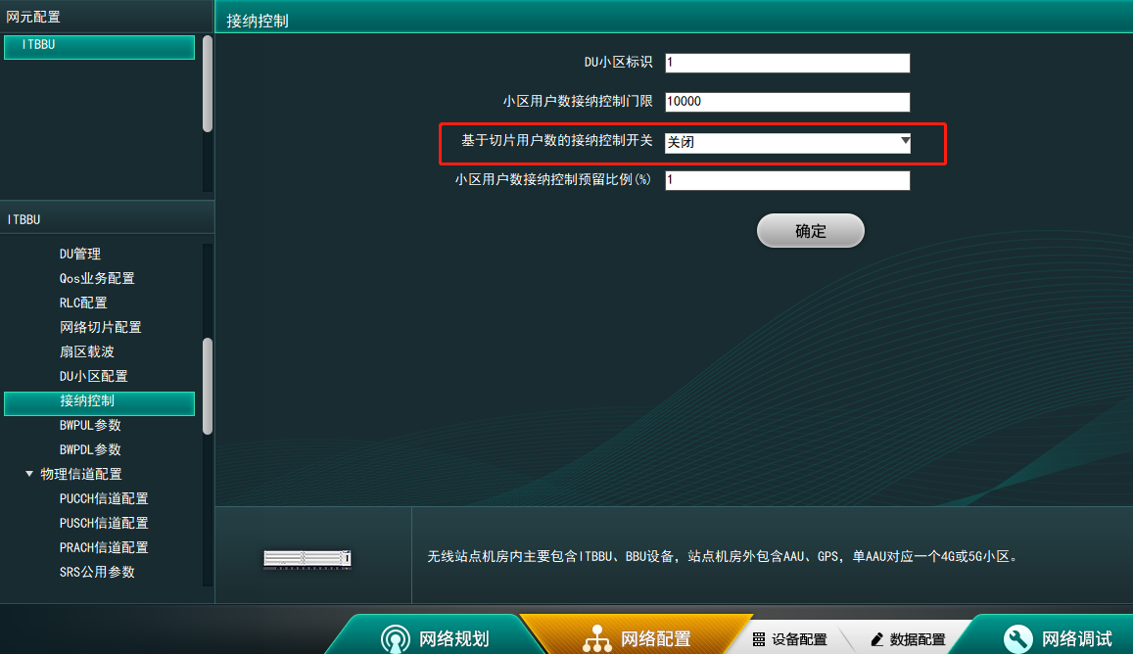

DU-物理信道配置-PRACH信道配置。每个小区都需要配置随机接入信道。前导码个数表示本小区总的可用前导码个数。

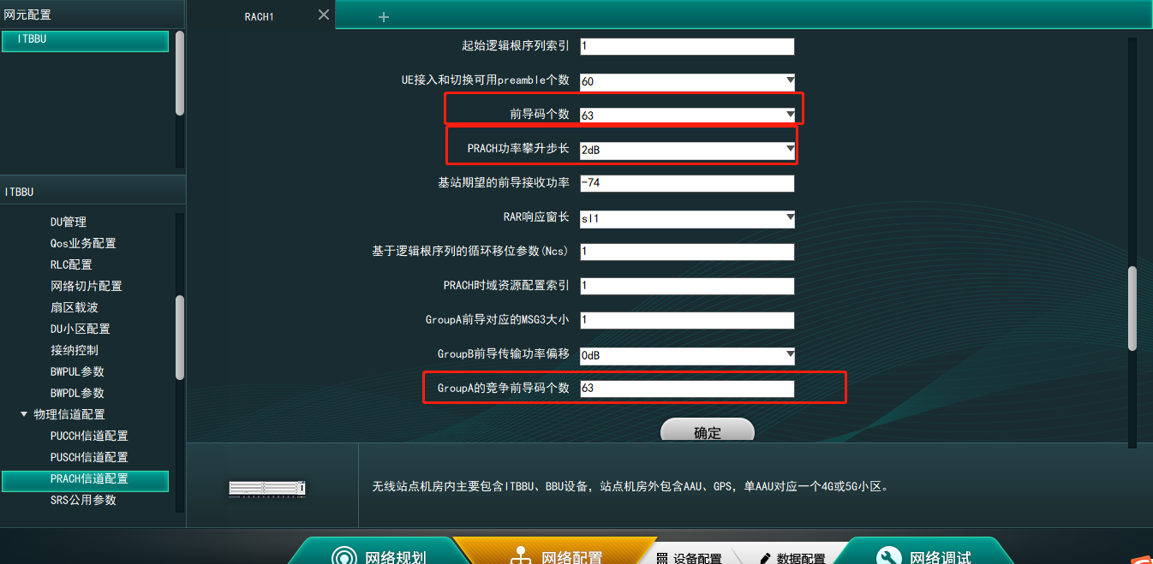

1. 网络优化更新

（1）DU-测量与定时器开关-RSRP测量，只需要注意测试上报量类型为SSB RSRP或者SSB AND CSI RSRP，选择这两个即可，其他的可以按照图上的配置。另外两个小区可以参考第一个小区的配置方法，修改标识。

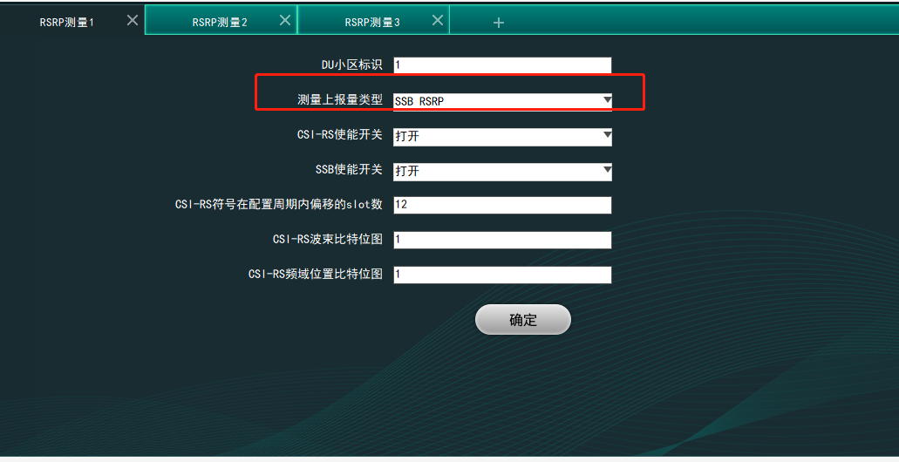

三、CUDU分离

支持CU DU分离，可在各无线机房对应的区汇聚机房部署CU设备，CU设备不可与ITBBU上GC板同时部署（建安市两个站点同时部署GC板后将无法在汇聚机房部署CU），NR网元管理中相应的数据配置需配置正确。

四、四水市无BBU设备，可以在ITBBU中插入4G的单板，完成NSA的组网架构，内容已更新。

四、小区用户数与RA用户数

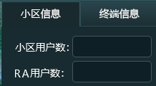

小区用户数的数量不能大于接纳控制中配置的小区用户数接纳控制门限-（1\*小区用户数接纳控制比例）

RA用户数为小区随机接入用户数不能大于PRACH信道中的前导码个数

五、典型路损



典型路损为{一（2）}中的PL